《第十一课-手动风扇》课件导读
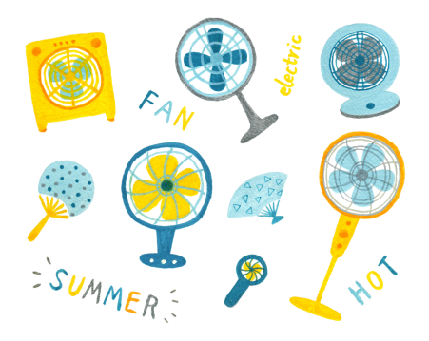
【授课目标】
1 理解风扇的原理与气体的流动
2 学会风扇支架与扇叶的模型搭建

3 学习二级齿轮传动的分析
4 学会手动风扇模型的搭建

【授课重点】
- 风扇吹出的风，可以加快空气流动，空气流速加快，蒸发速度会变快，水分蒸发会带走。
- 同轴同速原理是同一根轴上的齿轮转速是相同。
- 多齿轮传动比计算，应把每级的传动比相乘。

【授课难点】
计算二级齿轮传动比
解决方法：先分别计算每级齿轮的传动比，再将传动比相乘。
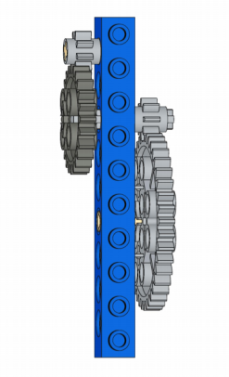
例如：
1
2
3
4
1号齿轮40齿；2号齿轮8齿；
3号齿轮24齿；4号齿轮8齿。
方法：逐一分析，再相乘。
1、2齿轮齿数比为5:1传动比1:5
3、4齿轮齿数比为1:3传动比3:1
1、4齿轮的传动比是1:5与1:3相乘，
结果是1:15

【参考资料】（教师参考，不作学员学习内容）
1.空调制冷原理：制冷时，其按顺时针处理制冷剂，压缩机可将制冷剂压缩成液体，而此时将液体送入室内，此时室内热空气和蒸发器接触，液体制冷剂受热变气态，带走室内热量，到室外冷凝器，在风机吹动及压力变化下，快速放热到室外。
2.风扇的发明史：机械风扇起源房顶上，1829年，一个叫詹姆斯·拜伦的美国人从钟表的结构中受到启发，发明了一种可以固定在天花板上，用发条驱动的机械风扇。这种风扇转动扇叶带来的徐徐凉风使人感到欣喜，但得爬上梯子去上发条，很麻烦。
1872年，一个叫约瑟夫的法国人又研制出一种靠发条涡轮启动，用齿轮链条装置传动的机械风扇，这个风扇比拜伦发明的机械风扇精致多了，使用也方便一些。
1880年，美国人舒乐首次将叶片直接装在电动机上，再接上电源，叶片飞速转动，阵阵凉风扑面而来，这就是世界上第一台电风扇。

【课件详细说明】

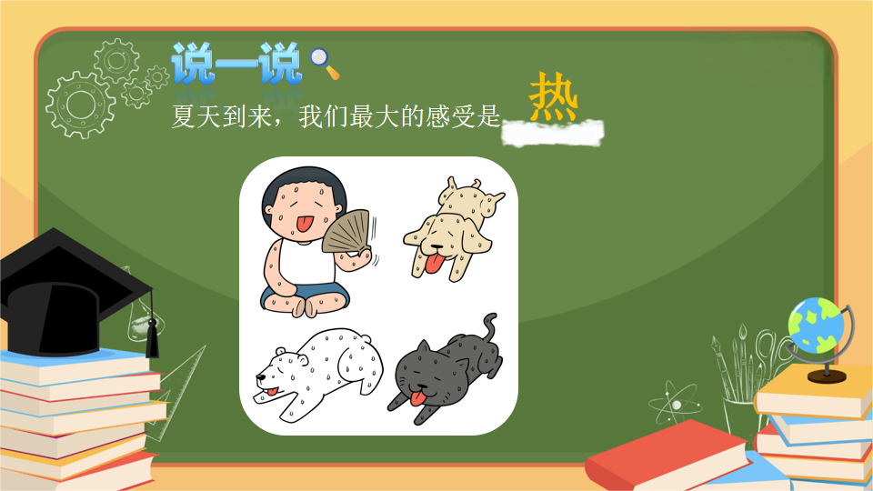
授课时长：情景导入2-3分钟
授课重点：讨论夏天天气特点，引出风扇的讨论。
知识拓展：冬天为什么冷，夏天为什么热？是因为在冬天，太阳的高度角小了，太阳光是斜着的照耀着大地，太阳能到达地球的能量密度小了，地球从太阳那里获得的能量少了，所以冬天冷；而在夏天，太阳的高度角大，太阳光几乎是直射大地，太阳能到达地球的能量密度很大，地球从太阳那里获得的能量多了，所以夏天热。
常见问题：无
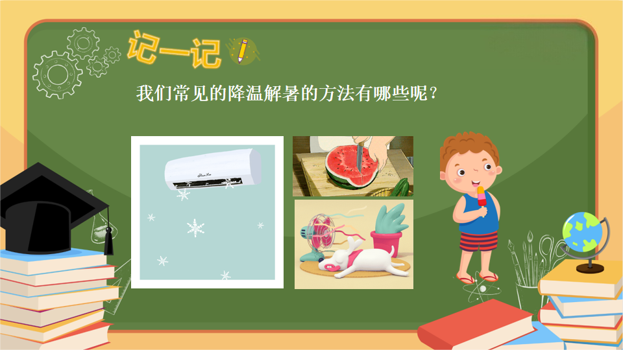
授课时长：知识精讲1-2分钟
授课重点：讨论降温解暑的方法有哪些，提高课堂活跃度。
知识拓展：无
常见问题：无
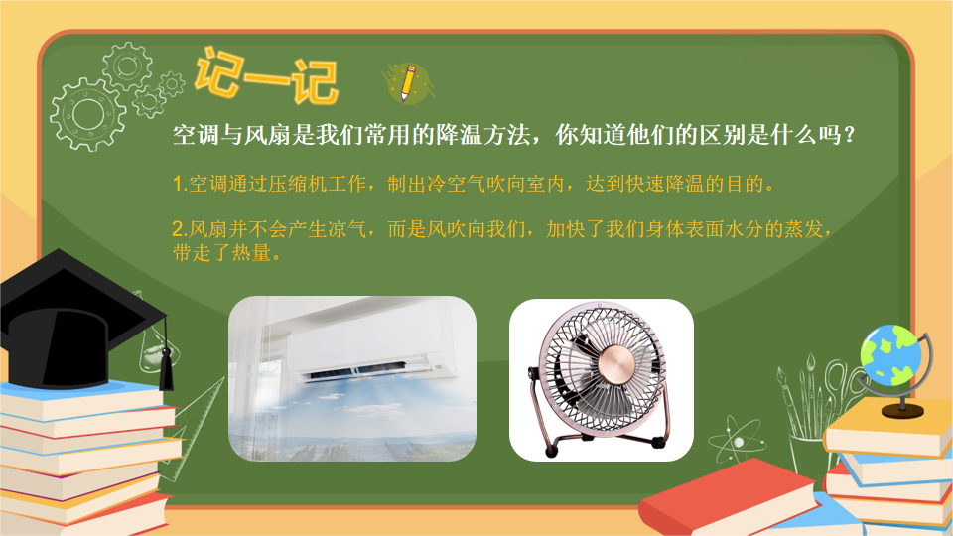
授课时长：知识精讲1-2分钟
授课重点：了解风扇与空调的区别，风扇并不会产生凉气，产生风加快水分蒸发。
知识拓展：空调制冷原理：制冷时，其按顺时针处理制冷剂，压缩机可将制冷剂压缩成液体，而此时将液体送入室内，此时室内热空气和蒸发器接触，液体制冷剂受热变气态，带走室内热量，到室外冷凝器，在风机吹动及压力变化下，快速放热到室外。
常见问题：无

授课时长：知识点精讲1-2分钟
授课重点：了解室外晾衣服也是利用了风加快水分蒸发的原理。
知识拓展：加快水的蒸发速度，主要方法有以下几种：
- 加快表面空气流动速度
- 加大物体表面与环境的接触面积
- 增加环境气温
常见问题：无

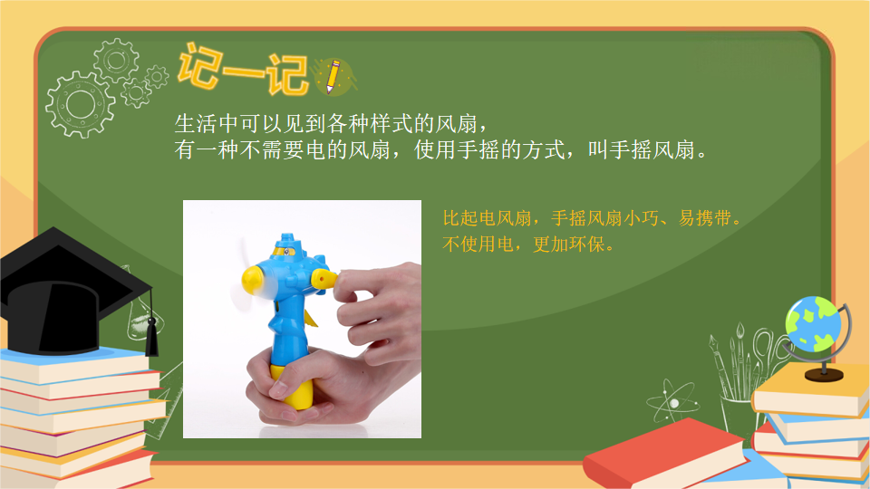
授课时长：知识点精讲1-2分钟
授课重点：引出手摇风扇，了解手摇风扇的特点。
知识拓展：无
常见问题：无

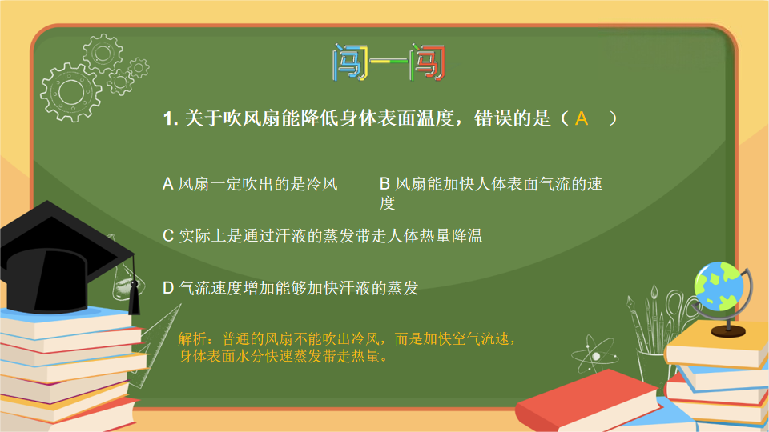
授课时长：真题闯关1-2分钟
授课重点：考察对风扇原理的认知，风扇不产生冷风，而是自然风加快身体表面水分的蒸发。
知识拓展：无
常见问题：无
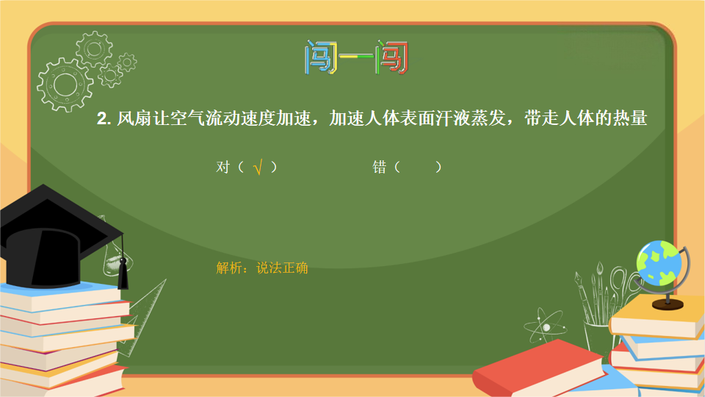
授课时长：真题闯关1-2分钟
授课重点：考察对风扇原理的认知。
知识拓展：空气流动加快，加速水分蒸发，人体皮肤表面有汗液，蒸发带走发热量。
常见问题：无

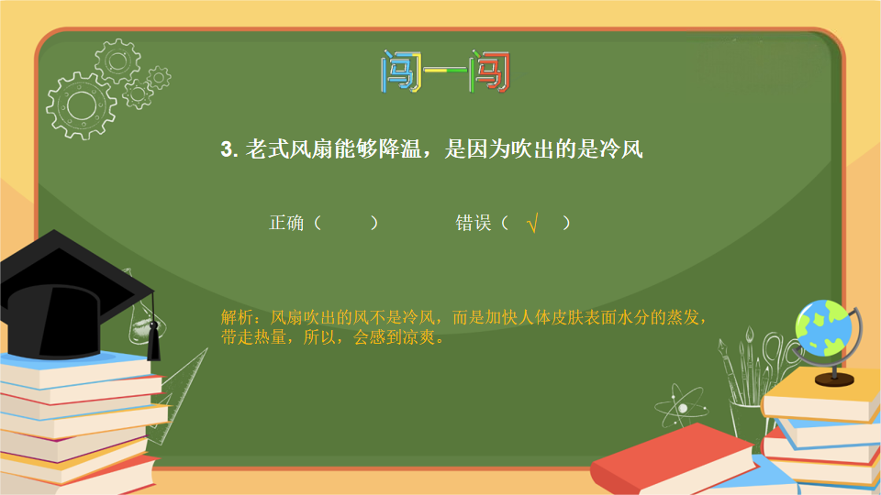
授课时长：真题闯关1-2分钟
授课重点：考察对风扇吹风原理的认知。
知识拓展：无
常见问题：无
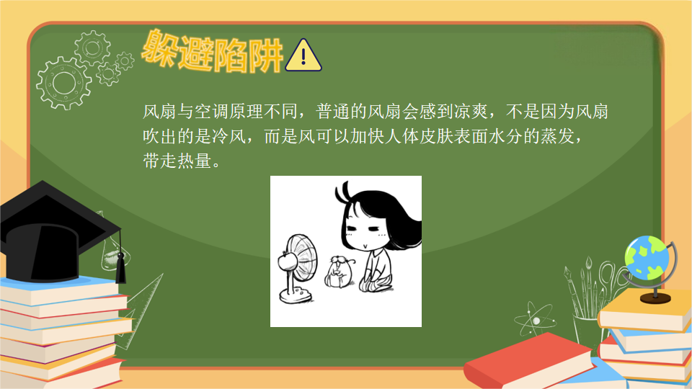
授课时长：躲避陷阱1-2分钟
授课重点：加深风扇原理认知，产生的风加快身体表面水分的蒸发。
知识拓展：无
常见问题：无
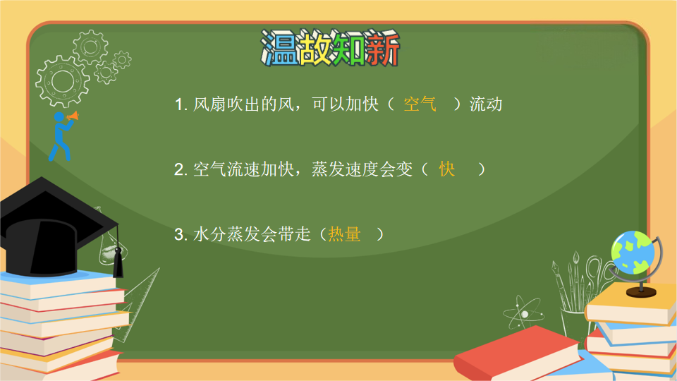
授课时长：知识小结2-3分钟
授课重点：学生独立回答出黄色字体内容。
知识拓展：无
常见问题：无
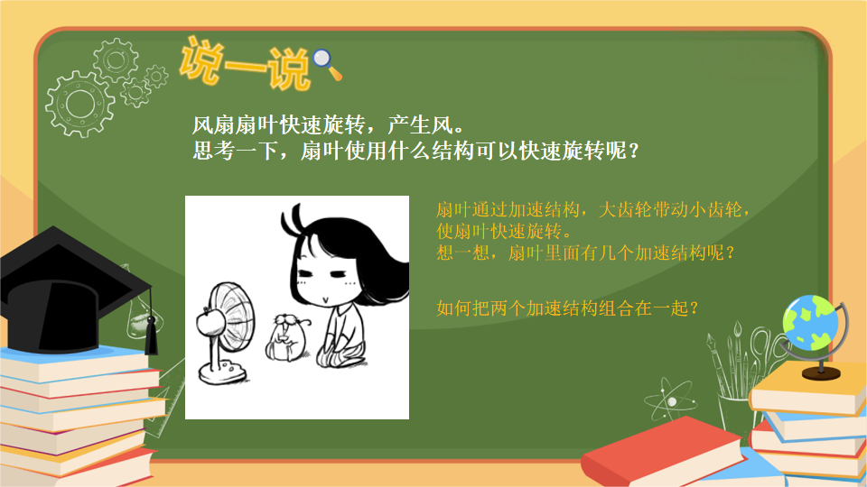
授课时长：情境导入1-2分钟
授课重点：引导学生讨论，风扇快速旋转，使用加速结构，并展开新的讨论，如何使用二级加速，使扇叶转的更快。
知识拓展：无
常见问题：无
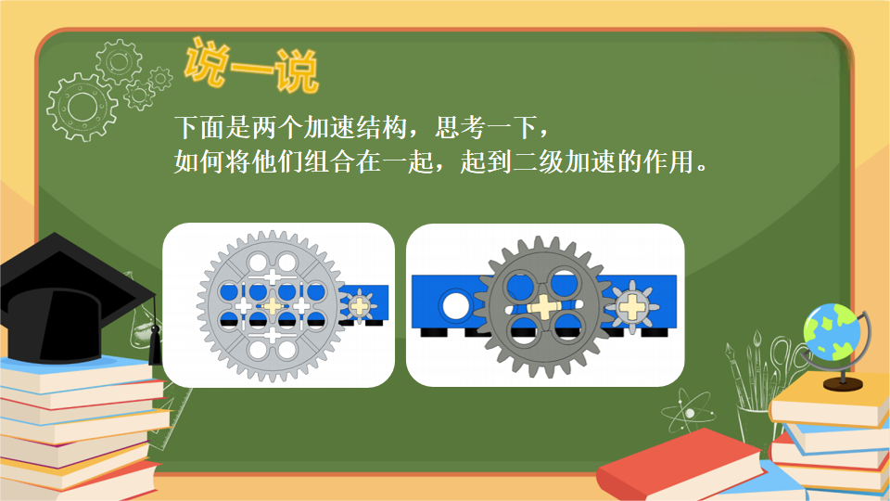
授课时长：知识精讲2-3分钟
授课重点：引导学生思考，如何设计二级加速结构
知识拓展：无
常见问题：无
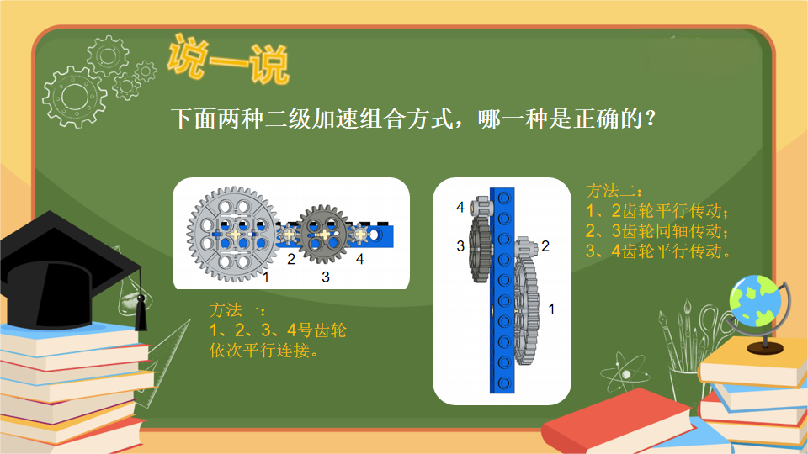
授课时长：知识精讲2-3分钟
授课重点：对两种齿轮结构进行分析，判断哪一种属于二级加速结构。
知识拓展：无
常见问题：学生常认为第一种为二级加速结构
解决方法：引导学生复习惰轮的定义与作用。惰轮结余主动轮与从动轮之间的齿轮，不改变齿轮的传动速度，只改变传不动方向。因此，方法一的齿轮结构，并不属于二级加速，只起一级加速作用，1、4齿轮为一级加速。
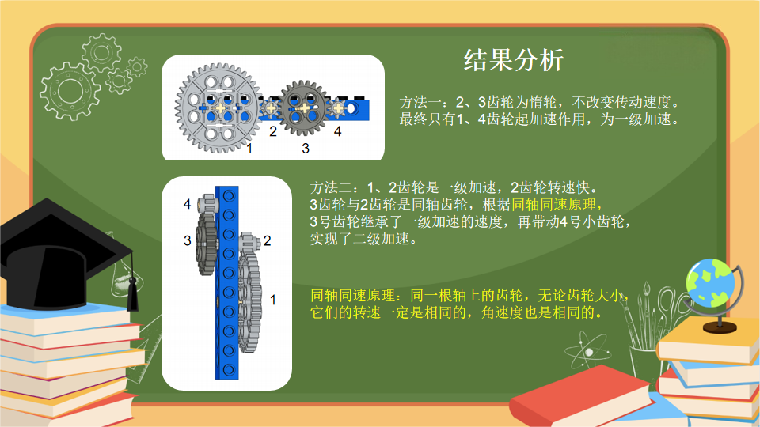
授课时长：知识精讲2-3分钟
授课重点：结果分析，讲解二级加速结构正确搭建方式，了解同轴同速原理。
知识拓展：同轴同速原理，同一根轴上的齿轮，无论齿轮大小如何，他们的转速一定是相同的。
常见问题：无
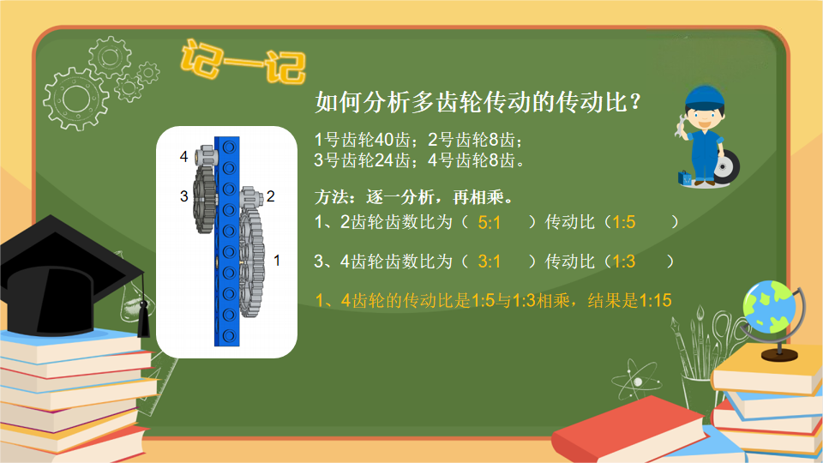
授课时长：知识精讲2-3分钟
授课重点：学习如何计算二级加速的传动比，先计算每一级的传动比，再相乘计算。
知识拓展：无
常见问题：无

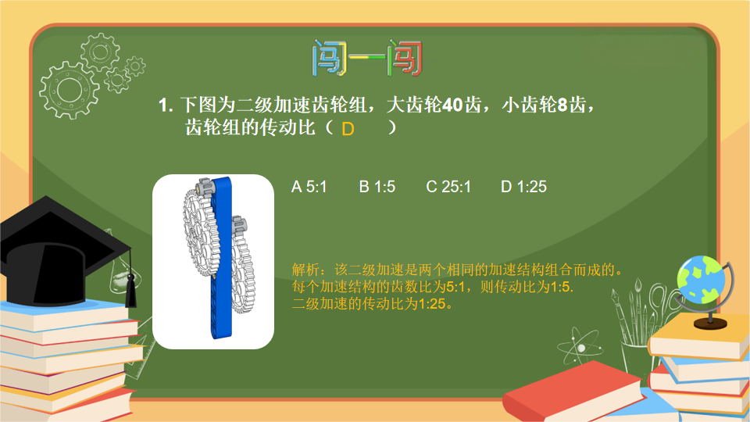
授课时长：真题闯关1-2分钟
授课重点：考察对二级加速传动比的计算。
知识拓展：计算二级加速的传动比方法，先逐一计算一级加速传动比，再将两个传动比相乘，得出二级加速的传动比。
常见问题：无
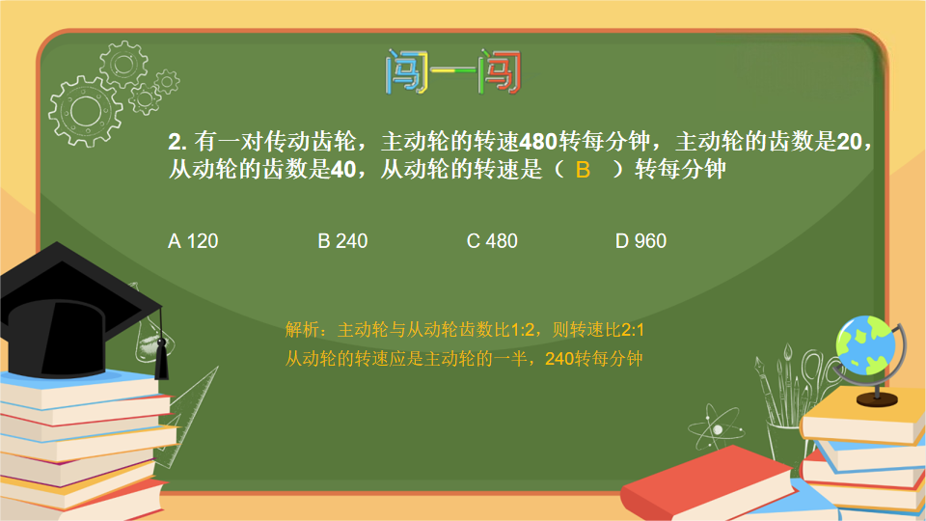
授课时长：真题闯关1-2
授课重点：考察对齿轮齿数比与速度比的计算，齿数比与速度比成反比。
知识拓展：反比解释，1.两个事物或一事物的两个方面，一方发生变化，另一方随之发生相反的变化，如老年人随着年龄的增长，体力反而逐渐衰弱，就是反比。
2.把一个比的前项作为后项，后项作为前项，所构成的比和原来的比互为反比。如9∶3和3∶9互为反比。
常见问题：无
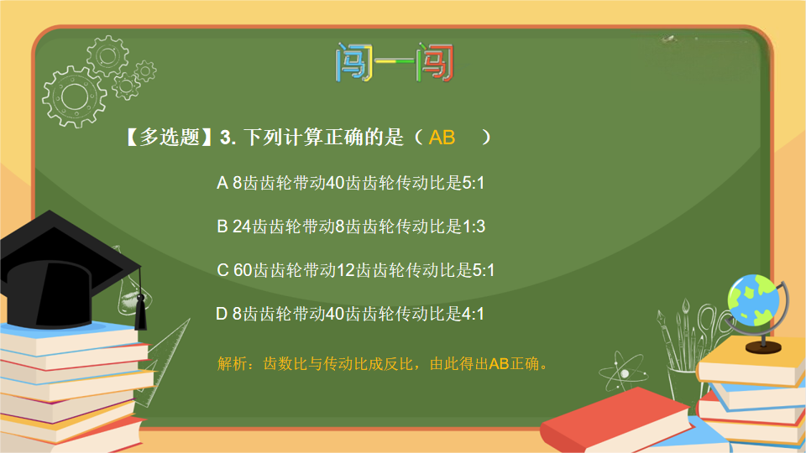
授课时长：真题闯关1-2分钟
授课重点：考察对齿轮传动比的计算。
知识拓展：无
常见问题：无

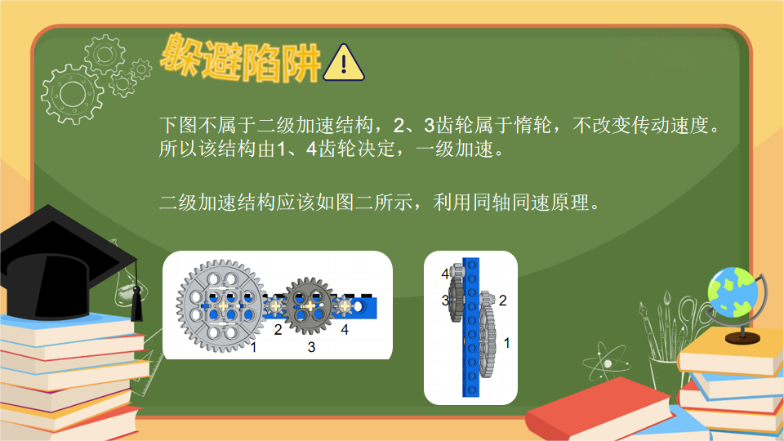
授课时长：躲避陷阱1-2
授课重点：了解二级加速正确的搭建方式，了解二级加速原理，同轴同速。
知识拓展：无
常见问题：无
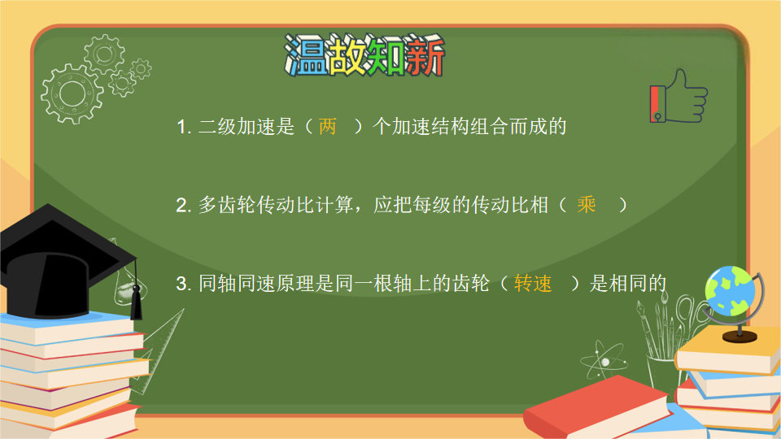

授课时长：知识小结2-3分钟
授课重点：学生独立回答出黄色字体内容。
知识拓展：无
常见问题：无

